好野！極限探險 活動報名表
學員資訊
姓名： |  |  | 身分證字號：
性別： |  |  | 生日：民國 年 月 日
就讀學校/年級：
電話(HOME)： |  |  | 手機：
通訊地址(寄送保險公司同意書)：
電子信箱：
紀念衫尺寸(見附件一)： |  |  | 飲食習慣(葷、素、不吃牛等)：
特殊疾病及過敏原：
是否為團體報名： |  | 我的團體報名夥伴有誰？
溯溪裝備尺寸
身高： | 體重： |  |  | 鞋號(見附件二，填日碼)：
緊急連絡人一
姓名： |  |  | 與學員關係：
電話(1)： |  |  | 電話(2)：
Facebook個人網頁(通知相關資訊)：
Line ID (通知相關資訊)：
緊急聯絡人二
姓名： |  |  | 與學員關係：
電話(1)： |  |  | 電話(2)：
您如何得知活動訊息? (於框中打“V”)
親友介紹 小學官方網站 其他網站 文宣 其他:
其他相關建議?

附件一：
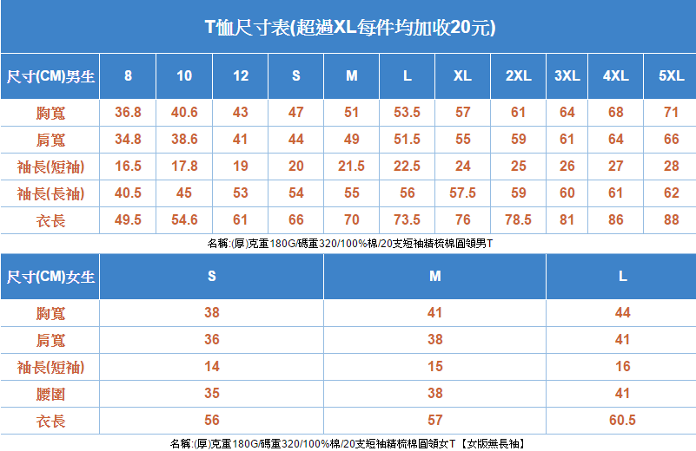

附件二(報名表上請寫日碼)：
